南京交通职业技术学院数字化校园项目
学工信息管理系统
奖学金模块
用户使用手册

编制人员： | 李世旺
编制部门： | 交院项目组

福建顶点 | 南交院信息办
签字：  日期： | 签字：  日期：

第一步：登陆
- 登陆学院门户平台http://my.njci.edu.cn,用户名处输入学号，密码处输入默认的个人身份证后六位(如果末尾是X请尝试大写或小写)，操作截图如下：
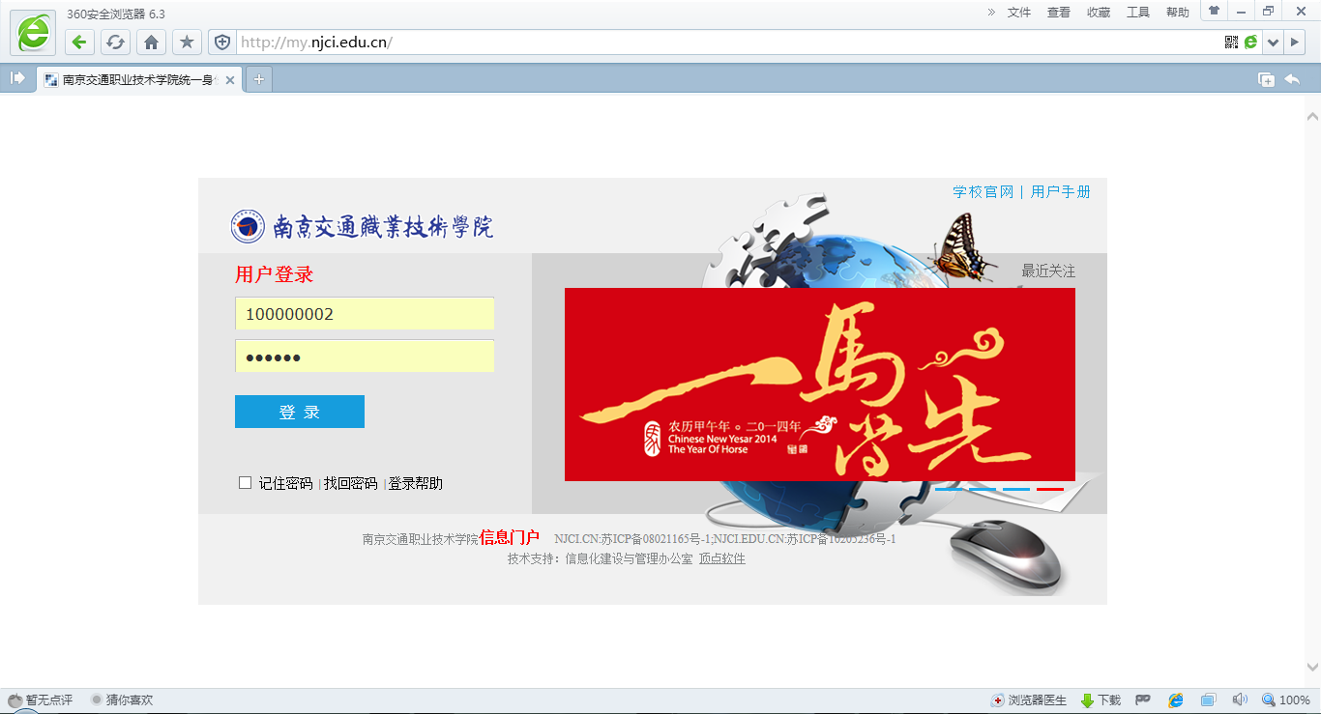
此处输入网址
此处输入账号\密码
第二步：打开办理页面
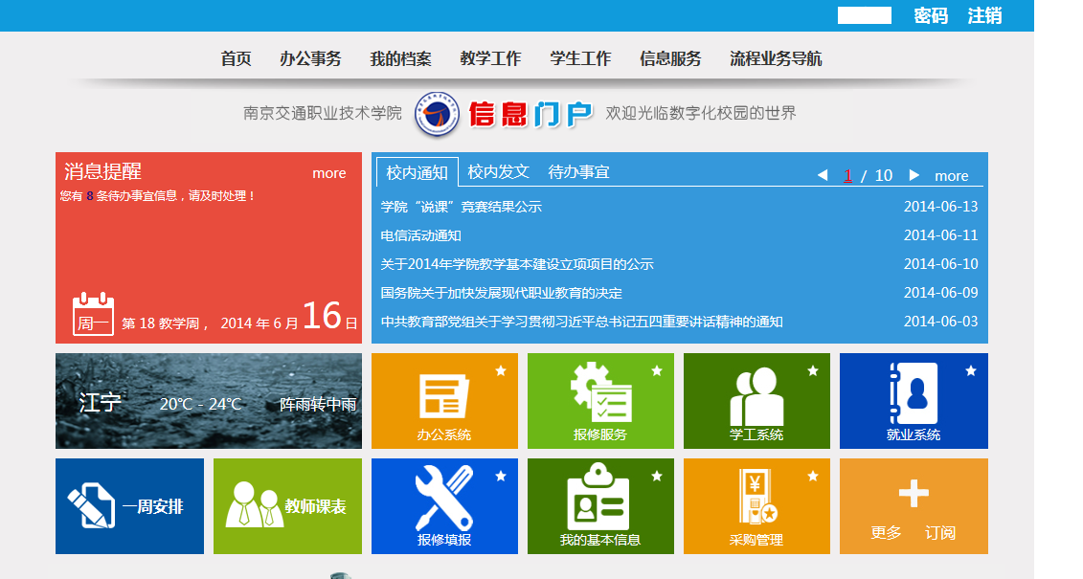
点击此处进入系统

第三步：准备工作，班级学生综合测评评分
- 如图所示，进入系统，在左侧的我的事务→ 综合测评→ 我班学生综合测评评分，先选择学期（系统默认是当前学期）选择上学期（2014-2015学年 第一学期），点击查询
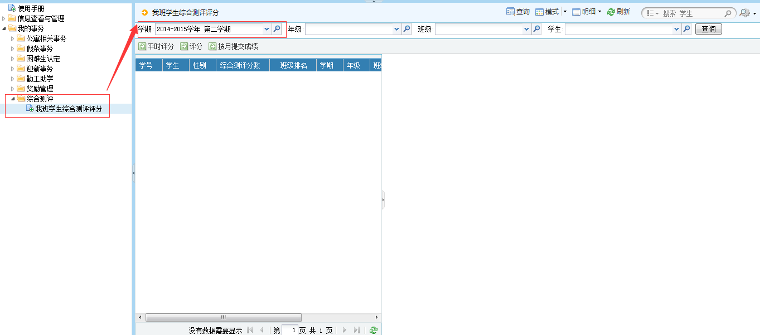
- 选择要评分的学生，点击评分按钮，在弹出的页面中评分
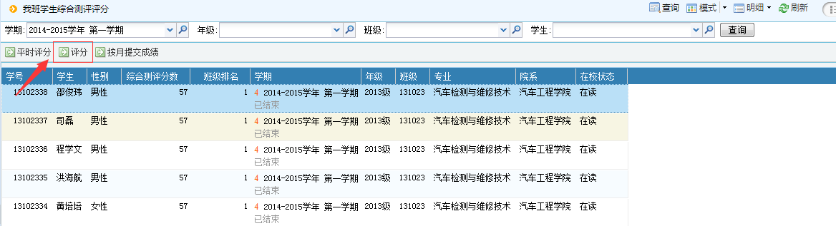
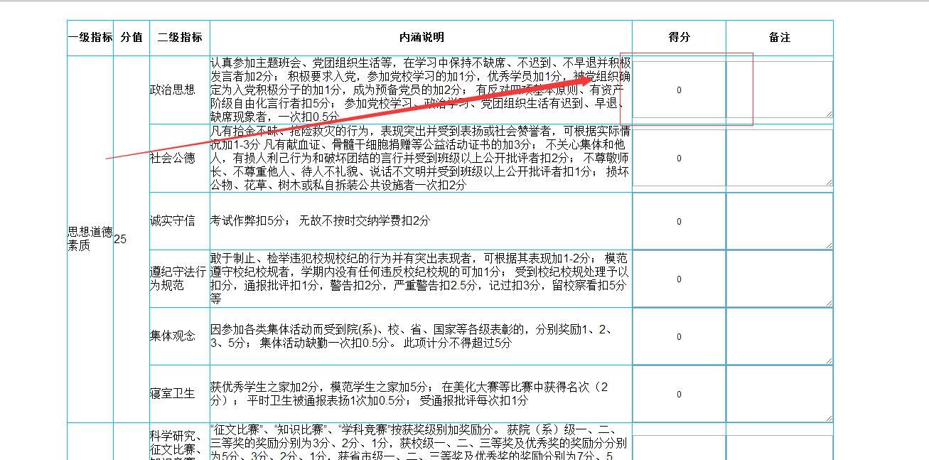
在相应的指标后面，添加该学生该指标相应的加减分
注：综合素质分=基础分（57）+加减分
评分页面维护的是加减分

- 完成后点击提交
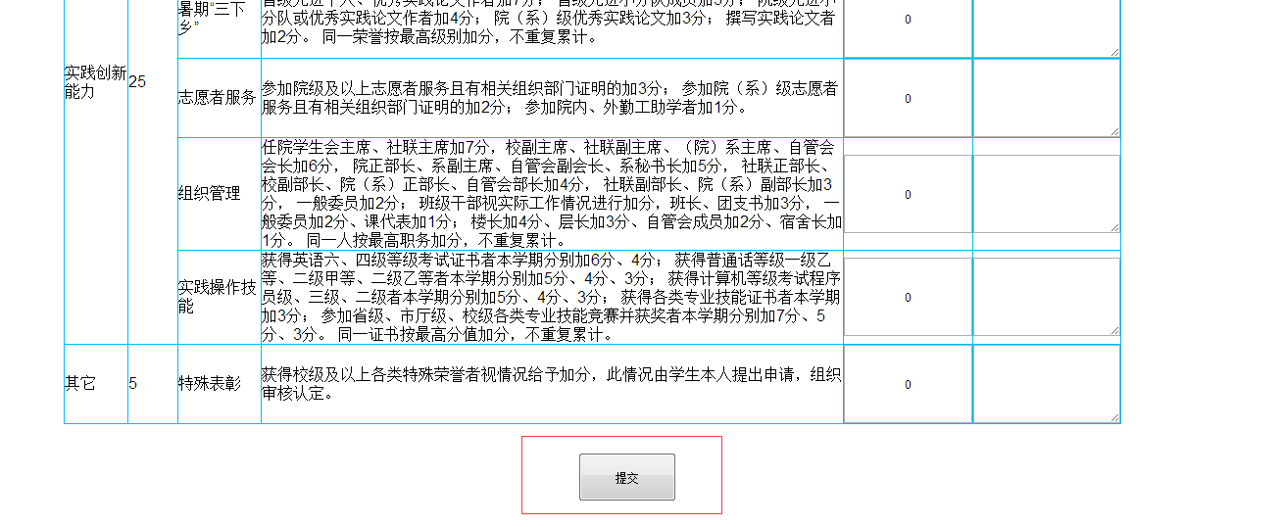

第四步：发起流程
- 等学工处管理员筛选符合条件的学生后，进入系统，在左侧的我的事务→ 奖励管理→ 学习优秀奖学金申请，点击启动，发动流程
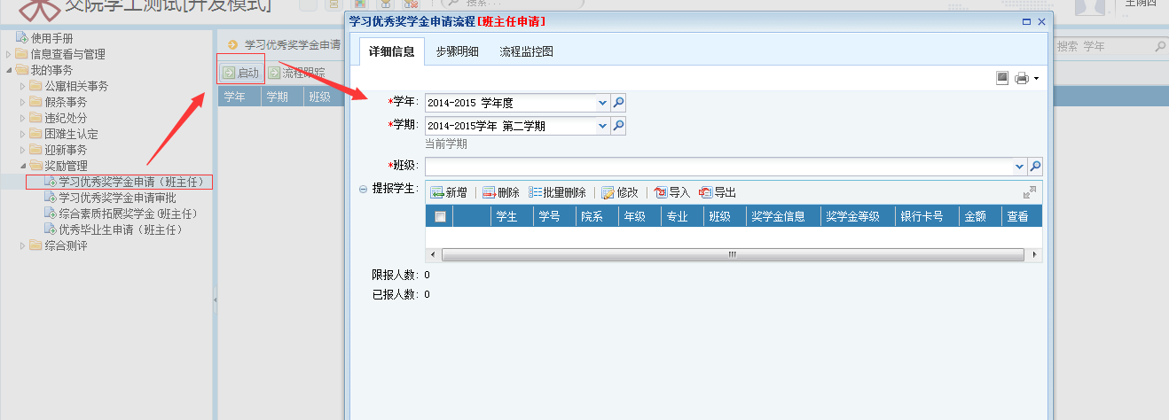

- 选择班级，会出现该班奖学金限报人数，已报人数
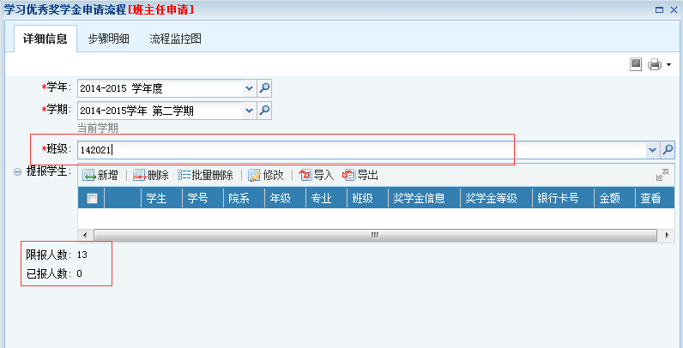
选择班级，会显示该班级的限报人数，并且可以在实时显示已经填报的人数

- 在提报学生中，点击新增，添加获奖学生信息，选择学生，选择该学生评定的奖学金等级，如图所示：
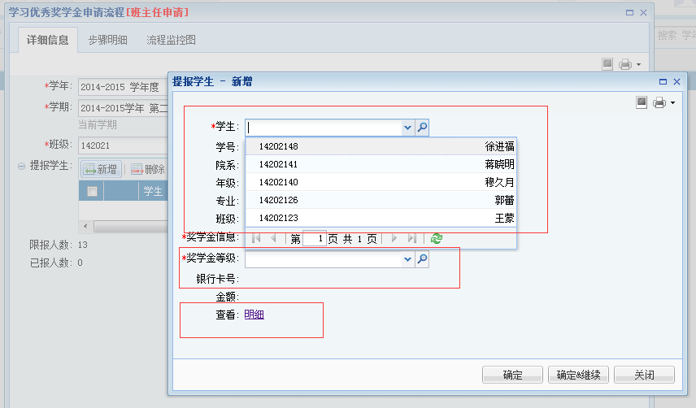
维护选中的学生的奖学金等级，因为符合一等奖的同样符合二等奖，三等奖，所以要注意选择下学生的奖学金等级
下拉出的是符合帅选出来符合条件的学生
注：全部添加完该班级的获得学习优秀奖的学生之后，可以点击导出，导出名单，让学生核对银行卡号等学生信息。如图所示：
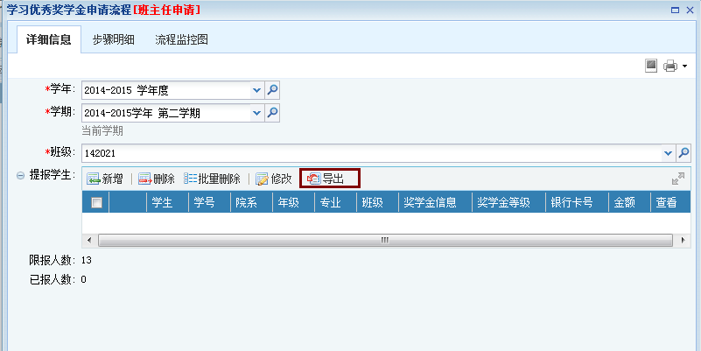
可以点击导出，导出该班级获奖学生名单，线下核对确认。

-----文档结束

